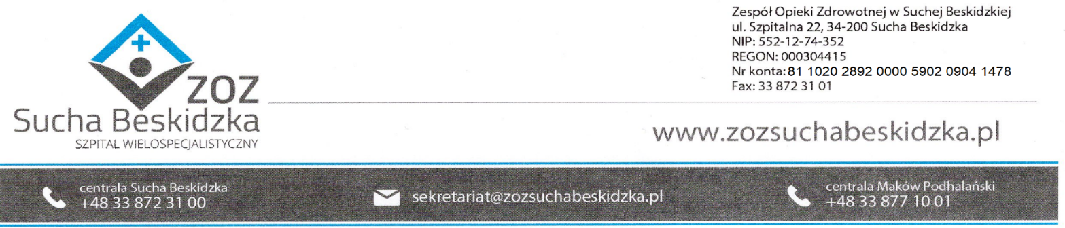

Znak: ZOZ.V.010/DZP/34/24 Sucha Beskidzka dnia 12.04.2024r.

Dotyczy: Postępowania na dostawę sprzętu 1x użytku oraz materiałów medycznych- uzupełnienie I.

Dyrekcja Zespołu Opieki Zdrowotnej w Suchej Beskidzkiej odpowiada na poniższe pytania:
Pakiet nr 4
poz. 1 : Zestaw do nefrostomii techniką one-step . Cewnik wykonany z poliuretanu typu pigtail o śr. 8 CH i długości 22 cm z ,obturatorem, igłą dwuczęściowa 18G/20cm, łącznikiem do worka na mocz. Pozostałe parametry zgodne z SWZ.
Odp.: Zamawiający podtrzymuje zapisy swz.

Pakiet nr 4 poz.2 : Zestaw do nefrostomii wykonany z poliuretanu w rozm. 9Fr i dł. 22-30cm z blokadą . W zestawie prowadnica stalowa typu J 0,038” i dł. 80cm, metalowy obturator, echogeniczna igła Chiba, Igła punkcyjna, zestaw rozszerzadeł, łącznik do worka na mocz, worek na mocz, kołnierz mocujący z opaską zaciskową.
Odp.: Zamawiający podtrzymuje zapisy swz.

Pakiet nr 8 : Giętki Ureterorenoskop jednokrotnego użytku do włókna laserowego 7.5Ch: • Endoskop o średnicy zewnętrznej 7.5 Ch oraz wewnętrznym kanale roboczo-irygacyjnym o średnicy 3.6 Ch. Długość przewodu 65 cm ±5%. Zakres wygięcia końcówki 270° w obu kierunkach, • Źródło światła LED wbudowane w końcówkę URS z automatycznym i manualnym doborem natężenia, • Kamera wbudowana w końcówkę URS z polem obrazowania 90°. Ostrość obrazu ustawiana automatycznie, • Dwa programowalne przyciski na rękojeści endoskopu umożliwiające: ustawienie balansu bieli, wykonanie zdjęcia podczas zabiegu, nagrywanie filmu z zabiegu, zamrożenie obrazu, lub regulację zoom cyfrowego, • Łącznik Tuohy-Borst umożliwiający irygację oraz wprowadzenie włókna lasera do kanału roboczego z możliwością unieruchomienia w danym położeniu, Endoskop wraz z kablem oraz przyłączem do konsoli sterylny. URS kompatybilny z procesorem obrazującym będącym na stanie Jednostki. co umożliwi naszej firmie złożenie konkurencyjnej oferty w rozumieniu Pzp.
Odp.: Zamawiający podtrzymuje zapisy swz.

